Міністерство освіти і науки України
Львівський національний університет імені Івана Франка
Факультет електроніки та комп’ютерних технологій

Звіт
про виконання лабораторної роботи № 5
з Веб-технології та програмування

Виконав:
студент 2 курсу
групи ФЕП-21
Лис Артур Володимирович

Львів – 2026
Мета роботи
● Опанувати вбудований модуль node:http
● На практиці перевірити знання про протокол http, структуру запиту та відповіді
● Навчитися застосовувати відомі патерни асинхронного програмування
● Застосувати програму curl та браузер для тестування проксі сервера
Теоретичний матеріал
● Лекція 4 - Node.js модулі та структура проекту.Практика програмування з Node.js
● Лекція 5 - Практика програмування з Node.js
● Лекція 6 - Поняття про асинхронне програмування
● Лекція 7 - Протокол HTTP. Робота з XML.
● Лекція 8 - Основні типи запитів HTTP та їх приклади. Поняття про WebAPI
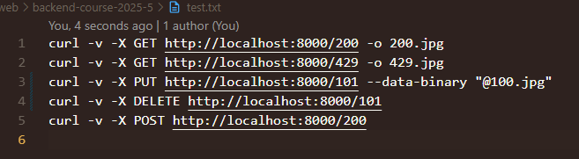
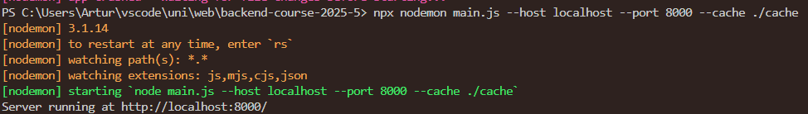

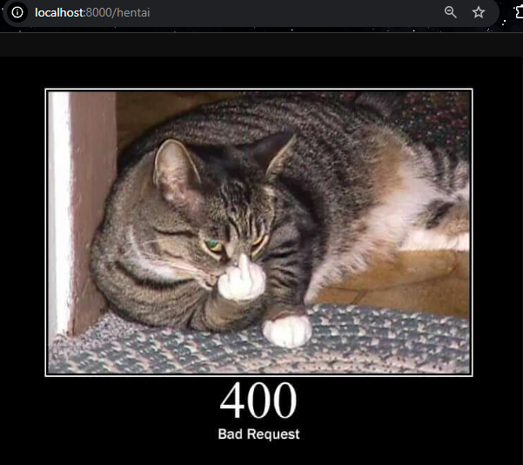
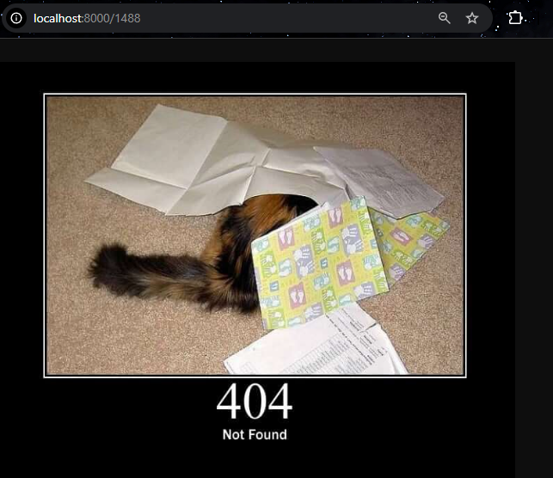
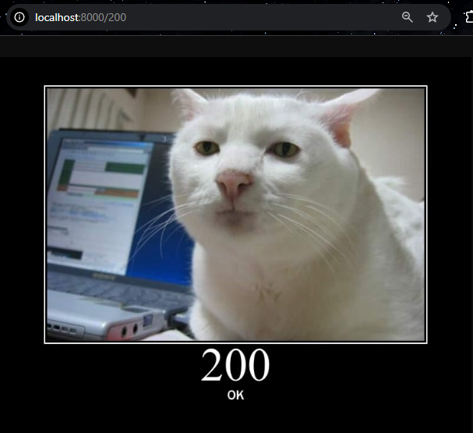

PS C:\Users\Artur\vscode\uni> curl.exe -v -X GET http://localhost:8000/200 -o 200.jpg
Note: Unnecessary use of -X or --request, GET is already inferred.
* Host localhost:8000 was resolved.
* IPv6: ::1
* IPv4: 127.0.0.1
% Total % Received % Xferd Average Speed Time Time Time Current
Dload Upload Total Spent Left Speed
0 0 0 0 0 0 0 0 --:--:-- --:--:-- --:--:-- 0* Trying [::1]:8000...
* Connected to localhost (::1) port 8000
* using HTTP/1.x
> GET /200 HTTP/1.1
> Host: localhost:8000
> User-Agent: curl/8.13.0
> Accept: */*
>
< HTTP/1.1 200 OK
< Content-Type: image/jpeg
< Date: Mon, 23 Feb 2026 05:52:08 GMT
< Connection: keep-alive
< Keep-Alive: timeout=5
< Transfer-Encoding: chunked
<
{ [31141 bytes data]
100 31128 0 31128 0 0 1128k 0 --:--:-- --:--:-- --:--:-- 1215k
* Connection #0 to host localhost left intact
PS C:\Users\Artur\vscode\uni> curl.exe -v -X GET http://localhost:8000/429 -o 429.jpg
Note: Unnecessary use of -X or --request, GET is already inferred.
* Host localhost:8000 was resolved.
* IPv6: ::1
* IPv4: 127.0.0.1
% Total % Received % Xferd Average Speed Time Time Time Current
Dload Upload Total Spent Left Speed
0 0 0 0 0 0 0 0 --:--:-- --:--:-- --:--:-- 0* Trying [::1]:8000...
* Connected to localhost (::1) port 8000
* using HTTP/1.x
> GET /429 HTTP/1.1
> Host: localhost:8000
> User-Agent: curl/8.13.0
> Accept: */*
>
< HTTP/1.1 200 OK
< Content-Type: image/jpeg
< Date: Mon, 23 Feb 2026 05:52:08 GMT
< Connection: keep-alive
< Keep-Alive: timeout=5
< Transfer-Encoding: chunked
<
{ [33717 bytes data]
100 33704 0 33704 0 0 1035k 0 --:--:-- --:--:-- --:--:-- 1175k
* Connection #0 to host localhost left intact
PS C:\Users\Artur\vscode\uni> curl.exe -v -X PUT http://localhost:8000/101 --data-binary "@100.jpg"
curl: Failed to open 100.jpg
curl: option --data-binary: error encountered when reading a file
curl: try 'curl --help' for more information
PS C:\Users\Artur\vscode\uni> curl.exe -v -X DELETE http://localhost:8000/101
* Host localhost:8000 was resolved.
* IPv6: ::1
* IPv4: 127.0.0.1
* Trying [::1]:8000...
* Connected to localhost (::1) port 8000
* using HTTP/1.x
> DELETE /101 HTTP/1.1
> Host: localhost:8000
> User-Agent: curl/8.13.0
> Accept: */*
>
< HTTP/1.1 404 Not Found
< Date: Mon, 23 Feb 2026 05:52:08 GMT
< Connection: keep-alive
< Keep-Alive: timeout=5
< Transfer-Encoding: chunked
<
Warning: Binary output can mess up your terminal. Use "--output -" to tell curl to output it to your terminal anyway, or
Warning: consider "--output <FILE>" to save to a file.
* client returned ERROR on write of 16384 bytes
* Failed reading the chunked-encoded stream
* closing connection #0
PS C:\Users\Artur\vscode\uni> curl.exe -v -X POST http://localhost:8000/200
* Host localhost:8000 was resolved.
* IPv6: ::1
* IPv4: 127.0.0.1
* Trying [::1]:8000...
* Connected to localhost (::1) port 8000
* using HTTP/1.x
> POST /200 HTTP/1.1
> Host: localhost:8000
> User-Agent: curl/8.13.0
> Accept: */*
>
< HTTP/1.1 405 Method Not Allowed
< Date: Mon, 23 Feb 2026 05:52:08 GMT
< Connection: keep-alive
< Keep-Alive: timeout=5
< Transfer-Encoding: chunked
<
Method Not Allowed* Connection #0 to host localhost left intact

Висновок: у ході виконання лабораторної роботи була виконана лабораторна робота і було зроблено і вивчено все що пише в меті. І було переглянуто багато картинок котиків.
https://github.com/ArturLys/web-labs

